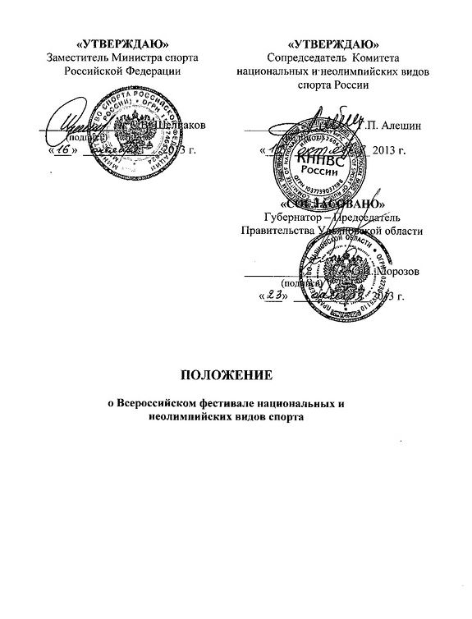

I. ОБЩИЕ ПОЛОЖЕНИЯ

Всероссийский фестиваль национальных и неолимпийских видов спорта (далее – Фестиваль) проводится в целях возрождения, сохранения и развития традиционной культуры и национальных видов спорта.
Основными задачами Фестиваля являются:
- сохранение и развитие многовековых традиций народной культуры и национальных видов спорта;
- вовлечение населения в регулярные занятия физической культурой и спортом;
- укрепление дружеских связей между народами и регионами Российской Федерации;
- пропаганда физической культуры и спорта, формирование потребности в здоровом образе жизни;
- профилактика и предупреждение правонарушений, наркомании, табакокурения и алкоголизма среди граждан Российской Федерации.

II. МЕСТО И СРОКИ ПРОВЕДЕНИЯ

Фестиваль проводится в г. Ульяновске Ульяновской области с 10 по 14 июня 2014 года (день приезда – 10 июня, день отъезда – 14 июня).

III. ОРГАНИЗАТОРЫ МЕРОПРИЯТИЯ

Общее руководство организацией Фестиваля осуществляется Министерством спорта Российской Федерации (далее – Минспорт России), Комитетом национальных и неолимпийских видов спорта (далее – КННВС России), Правительством Ульяновской области и Организационным комитетом.
Полномочия Минспорта России как организатора Фестиваля осуществляются ФГАУ «Управление по организации и проведению спортивных мероприятий».
Непосредственное проведение Фестиваля осуществляет Департамент физической культуры и спорта Ульяновской области, общероссийские аккредитованные федерации по видам спорта, входящим в программу Фестиваля, и Главная судейская коллегия (далее – ГСК).

IV. ТРЕБОВАНИЯ К УЧАСТНИКАМ И УСЛОВИЯ ИХ ДОПУСКА

К участию в Фестивале допускаются делегации субъектов Российской Федерации, в составе не более 50 человек, в том числе 45 участников, 4 тренера и 1 руководитель.
Возраст участников - 18 лет и старше.
Делегация Ульяновской области допускается к участию в Фестивале в составе не более 71 участника, в соответствии с количественным составом спортивной программы Фестиваля.

V. ПРОГРАММА ФЕСТИВАЛЯ

10 июня - день приезда, размещение, взвешивание участников, работа комиссии по допуску участников.
14 июня – день отъезда.

В рамках Фестиваля проводятся:
Спортивная программа

№№  п/п | Вид спорта | Состав участников | Дата
1. | Бильярдный спорт (русская пирамида) | 2 муж. | 11-13 июня
2. | Борьба на поясах | 5 муж.+ 3 жен. | 11-13 июня
3. | Гиревой спорт | 7 муж.+ 3 жен. | 11-13 июня
4. | Городошный спорт | 3 муж. | 11-13 июня
5. | Корэш | 6 муж. | 11-13 июня
6. | Лапта (мини-лапта) | 9 муж.+ 9 жен. | 11-13 июня
7. | Перетягивание каната | 8 чел. из состава делегации | 11-13 июня
8. | Самбо | 5 муж. + 3 жен. | 11-13 июня
9. | Шашки | 2 муж. + 1 жен. | 11-13 июня
10. | Хоккей с мячом (мини) | 10 муж. | 11-13 июня
11. | Керешу (показательный вид) |  | 11-13 июня
12. | Мас-рестлинг (показательный вид) |  | 11-13 июня
13. | Хапсагай (показательный вид) |  | 11-13 июня
14. | Якутские национальные прыжки (показательный вид) |  | 11-13 июня
15. | Северное многоборье (показательный вид) |  | 11-13 июня

Соревнования проводятся в соответствии с правилами проведения соревнований по соответствующим видам спорта, утвержденными Минспортом России.

Бильярдный спорт (русская пирамида)
Соревнования лично-командные. Состав команды 2 человека (2 муж.).
Соревнования проводятся в соответствии с действующими правилами, регламентом Всероссийских соревнований по бильярдному спорту (русская пирамида) сезона 2014 года.
Система проведения соревнований определяется Главной судейской коллегией.

Борьба на поясах
Соревнования лично-командные, состав команды 8 участников (5 муж., 3 жен.).
Соревнования проводятся в вольном стиле в весовых категориях:
- мужчины: до 55 кг, до 60 кг, до 70 кг, до 80 кг, до 90кг;
- женщины: до 50 кг, до 55 кг, до 60кг.
Сдваивание в весовых категориях не допускается.
Личное первенство определяется по Олимпийской системе, раздельно среди мужчин и женщин. Порядок проведения соревнований определяет главная судейская коллегия.

Гиревой спорт
Соревнования лично-командные. Состав команды 10 человек (7 муж., 3 жен.).
Соревнования проводятся в классическом двоеборье (толчок + рывок левой и правой рукой) по 10 минут.
Гири весом: 32 кг – мужчины, 24 кг – женщины.
Весовые категории:
- мужчины: 63 кг, 68 кг, 73 кг, 78 кг, 85 кг, 95 кг и свыше 95 кг.
- женщины: 58 кг, 68 кг и свыше 68 кг.
В личном первенстве победитель определяется по лучшему техническому результату в двоеборье в соответствии с правилами соревнований.
Командный зачёт определяется по наибольшей сумме очков, набранных всеми участниками команды, где за 1 место – 20 очков, за 2 место – 18 очков, за 3 место – 16 очков, за 4 место – 15 очков и так далее на одно очко меньше.

Городошный спорт
Соревнования командные. Состав команды 3 человека (3 муж.).
Соревнования проводятся по смешанной системе. В предварительных соревнованиях по олимпийской системе с выбыванием после второго поражения, далее – по круговой системе.
Встреча между командами состоит из трёх партий по 15 фигур каждая. За каждую выигранную партию команда получает – 2 очка, за ничью – 1 очко, за проигрыш – 0 очков. При выигрыше двух партий подряд, третья не проводится.
Победители определяются по международным правилам. Команды привозят с собой необходимое для игр количество городков.
Организаторы имеют право вносить изменения в порядок и условия проведения соревнований, в зависимости от количества команд, подавших заявку.
Корэш
Соревнования лично-командные, состав команды 6 человек (6 муж.).
Весовые категории: 60кг, 70кг, 80кг, 90кг, 100кг и свыше 100кг.
Соревнования проводятся по правилам национальной спортивной борьбы «Корэш», по Олимпийской системе.

Лапта (мини-лапта)
Соревнования командные, проводятся раздельно среди мужских и женских команд. Состав каждой команды 9 человек.
Система проведения соревнований определяется Главной судейской коллегией в зависимости от количества участвующих команд.

Перетягивание каната
Соревнования командные. Состав команды 8 человек (из состава делегации).
Соревнования проводятся по системе с выбыванием, в весовых категориях до 720 кг и свыше 720 кг.
Встреча между командами состоит из трёх попыток. В случае победы одной из команд в двух попытках, третья не проводится. После каждой попытки команды меняются местами и отдыхают не более трёх минут.
Форма одежды произвольная, бутсы или иная обувь с шипами не разрешается.

Самбо
Соревнования лично-командные. Состав команды 8 человек (5 муж., 3 жен.).
Весовые категории:
- мужчины: 57кг, 62кг, 68кг, 74кг, 100кг.
- женщины: 48 кг, 52 кг, 56 кг, 60 кг, 80 кг.
Определяется личное и командное первенство.
Система проведения определяется Главной судейской коллегией в зависимости от количества участников.

Шашки
Соревнования лично-командные. Состав команды 3 человека (2 муж., 1 жен.).
Соревнования проводятся в соответствии с действующими правилами, по программе «быстрые шашки».
Система проведения соревнований определяется Главной судейской коллегией, в зависимости от количества участвующих команд.

Хоккей с мячом (мини)
Соревнования командные. Состав команды 10 человек.
Система проведения соревнований определяется Главной судейской коллегией, в зависимости от количества участвующих команд.
Также в рамках Фестиваля проводятся:
- выставки субъектов Российской Федерации, посвященные традициям народной культуры и развитию национальных видов спорта;
- заседания круглого стола «Развитие национальных видов спорта».

VI. УСЛОВИЯ ПОДВЕДЕНИЯ ИТОГОВ

В Фестивале разыгрываются:
- личное первенство;
- командное первенство.
Личные и командные первенства по видам программы определяются согласно правилам проведения соревнований по видам спорта.

VII. НАГРАЖДЕНИЕ

Участники, занявшие 1-3 места в личных видах программы Фестиваля, награждаются медалями, дипломами Минспорта России и памятными призами КННВС России.
Команды, занявшие 1–3 места в командном первенстве награждаются кубками и дипломами Минспорта России.
Команды, занявшие 1–3 места в командных видах программы Фестиваля, награждаются кубками и дипломами Минспорта России, участники команд - медалями, дипломами Минспорта России и памятными призами КННВС России.
Субъектам Российской Федерации, участвующим в показательных выступлениях вручаются памятные плакетки Минспорта России.

VIII. УСЛОВИЯ ФИНАНСИРОВАНИЯ

Минспорт России, КННВС России и Правительство Ульяновской области обеспечивают долевое участие в финансировании Фестиваля по согласованию.
Минспорт России осуществляет финансовое обеспечение физкультурных мероприятий в соответствии с Порядком финансирования за счет средств федерального бюджета и Нормами расходов средств на проведение физкультурных мероприятий, включенных в Единый календарный план межрегиональных, всероссийских и международных физкультурных мероприятий и спортивных мероприятий.
На печатной, рекламно-информационной и сувенирной продукции, издаваемой (изготавливаемой) к проведению Фестиваля, допускается изображение логотипов Минспорта России.
Расходы по командированию участников команд на Фестиваль (проезд к месту проведения и обратно, суточные в пути, проживание и питание участников во время проведения фестиваля, страхование участников) обеспечивают командирующие организации.

IX. ОБЕСПЕЧЕНИЕ БЕЗОПАСНОСТИ УЧАСТНИКОВ И ЗРИТЕЛЕЙ

Физкультурные мероприятия проводятся на объектах спорта, отвечающих требованиям соответствующих нормативных правовых актов, действующих на территории Российской Федерации и направленных на обеспечение общественного порядка и безопасности участников и зрителей, при наличии актов готовности объекта спорта к проведению физкультурных мероприятий, утвержденных в установленном порядке.

X. СТРАХОВАНИЕ УЧАСТНИКОВ

Участие в соревнованиях осуществляется только при наличии договора (оригинала) о страховании жизни и здоровья от несчастных случаев, который представляется в комиссию по допуску участников на каждого участника соревнований.

XI. ПОДАЧА ЗАЯВОК НА УЧАСТИЕ

Заявки на участие в Фестивале, согласно Приложению № 1, направляются в Департамент физической культуры и спорта Ульяновской области до 1 мая 2014 года по адресу: 432700, Ульяновская область, г. Ульяновск, ул. А.Матросова, д. 4, а/я 14, тел. 8-842-2-41-36-24, e-mail:kfs_uln@mail.ru
Руководитель сборной команды представляет в комиссию по допуску участников именную заявку, заверенную врачом и руководителем органа исполнительной власти субъекта Российской Федерации в области физической культуры и спорта, документы на каждого участника: паспорт, страховой полис обязательного медицинского страхования гражданина Российской Федерации (оригинал), договор (оригинал) о страховании жизни и здоровья от несчастных случаев.

Приложение № 1

ЗАЯВКА НА УЧАСТИЕ
во Всероссийском фестивале национальных и
неолимпийских видов спорта

Субъект Российской Федерации________________________________________

№ п/п | ФИО | Вид программы | Дата рождения | Подпись, печать врача о допуске
Спортивная программа
Культурная программа (показательные выступления)

Допущено (человек)__________________
(дата, подпись, печать врача)
Руководитель органа исполнительной
власти субъекта Российской Федерации
в области физической культуры и спорта

Подпись _______________________

Печать

